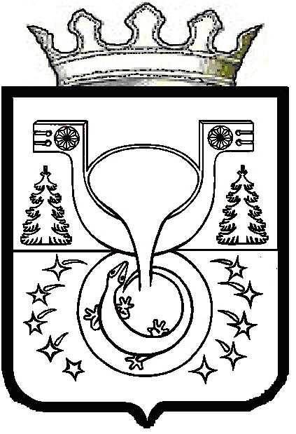

АДМИНИСТРАЦИЯ
МУНИЦИПАЛЬНОГО ОБРАЗОВАНИЯ
ОМУТНИНСКИЙ МУНИЦИПАЛЬНЫЙ РАЙОН
КИРОВСКОЙ ОБЛАСТИ

ПОСТАНОВЛЕНИЕ

11.07.2022 № 480
г. Омутнинск

О создании региональной команды по патриотическому просвещению обучающихся образовательных организаций Омутнинского района

В соответствии со Стратегией развития воспитания в Российской Федерации на период до 2025 года, Концепцией патриотического воспитания граждан Российской Федерации, паспортом федерального проекта «Патриотическое воспитание граждан Российской Федерации», дорожной картой по патриотическому воспитанию обучающихся образовательных организаций Кировской области утвержденной первым заместителем председателя Правительства Кировской области Д.А. Курдюмовым, заместителем председателя Правительства Кировской области А.А. Маури администрация муниципального образования Омутнинский муниципальный район Кировской области ПОСТАНОВЛЯЕТ:
1. Создать региональную команду по патриотическому просвещению обучающихся образовательных организаций Омутнинского района
2. Утвердить состав региональной команды по патриотическому просвещению обучающихся образовательных организаций Омутнинского района согласно приложению.
3. Разместить настоящее постановление на официальном Интернет-сайте муниципального образования Омутнинский муниципальный район Кировской области.
- Контроль за исполнением постановления возложить на заместителя главы администрации Омутнинского района по социальным вопросам Суровцеву Е.В

Глава
Омутнинского района А.В. Малков

